Sciences
A quoi ressemble l’intérieur d’un volcan?
Dessine un volcan (extérieur et intérieur)

• Faire émerger les représentations de l’élève sur les volcans
Montrer la coupe d’un volcan

• Connaître la structure d’un volcan. 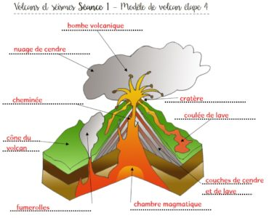
• Différencier montagne et volcan
• Différencier magma et lave
• Connaître la signification des termes : cratère, cheminée, magma, lave, chambre magmatique

